**Analisis Sistem Pembelajaran Daring Berbasis *Gamification Collaboration*untuk Mendukung Merdeka Belajar Menggunakan *Octalysis Framework***

Anastasia Lidya Maukar 1, Anik Vega Vitianingsih 2, Fitri Marisa 3, Atanasia Pranasistha Pramudita 4, Jessica Ananda Putri 5, Intan Yosa Pramisela 6

1,4,5,6 President University, Indonesia

2 Universitas Dr. Soetomo Surabaya, Indonesia

3 Universitas Widyagama Malang, Indonesia

|  |  |  |
| --- | --- | --- |
| **Article Info** |  | **ABSTRACT** |
| Article History  Received: 05-06-2022  Revides : 14-07-2022  Accepted: 10-08-2022  Keywords  Gamifikasi;  *Octalysis Framework;*  *E-Learning;*  Motivasi Belajar.  Corresponding Author  **Fitri Marisa,**  President University,  Tel. +62 8155098730  fitrimarisa@gmail.com |  | The COVID-19 pandemic has had a major impact on many things. Education, which is one of the important aspects in supporting human life, also felt the impact of the pandemic. Based on Circular Letter Number 4 of 2020 concerning the Implementation of Education Policies during the emergency period of the spread of COVID-19, the government has a policy that face-to-face education is not allowed to be carried out. Therefore, the world of education began to implement distance learning or *e-Learning.* In addition to how to teach and learn, there are other things that need to be considered for the success of the process. Another thing is student learning motivation. Changes in the teaching and learning process also have an impact on student learning motivation. In this study, a questionnaire has been distributed to find out the *core drive* of student learning motivation. Based on a questionnaire that has been filled out by 167 respondents, the *core drive* that influences students' learning motivation is at a high level. This indicates that the level of student learning motivation during the COVID-19 pandemic is still high. |

**PENDAHULUAN**

Pada masa pandemi COVID-19, pembelajaran yang dilakukan secara *online* atau daring tidak lagi dianggap sebagai fenomena asing. Dalam dunia pendidikan, fenomena pembelajaran daring sudah familiar terutama semenjak pandemi COVID-19 [1]. Ada banyak jenis *platform* yang berfungsi sebagai media pembelajaran yang bisa digunakan ketika pembelajaran *online* seperti Youtube, Zoom, Google Meet-Classroom, dan WhatsApp Group (WAG). Bahkan sebelum adanya wabah pandemi COVID-19, *platform* pembelajaran *online* sudah lebih dahulu familiar untuk digunakan oleh kalangan dosen dan mahasiswa karena dianggap sebagai salah satu bentuk majunya teknologi dan majunya inovasi di zaman sekarang ini terutama pada bidang pendidikan [2].

Menurut Admin Univ (2021) kelebihan yang dimiliki dari pembelajaran daring diantaranya yaitu biaya yang relatif lebih murah apabila dibandingkan dengan pembelajaran konvensional, akses yang lebih mudah atau bisa diakses kapan saja dan dimana saja sehingga fleksibel terhadap tempat dan waktu, menambah wawasan terutama terhadap teknologi, melatih penggunaan teknologi informasi, serta melatih kemandirian baik bagi mahasiswa maupun dosen. Sama seperti pembelajaran dengan metode lainnya, pembelajaran daring juga memiliki beberapa kekurangan seperti kurangnya interaksi antara mahasiswa dan dosen, fokus mahasiswa terganggu, jaringan yang tidak stabil, kurangnya pemahaman terhadap materi, dan dosen kesulitan memberikan nilai. Pandemi COVID-19 berdampak tidak hanya kepada jajaran masyarakat atau pekerja, bahkan mahasiswa dan siswa sebagai pelajar turut terkena dampaknya. Dampak ini dapat dirasakan dari peralihan pembelajaran yang biasa dilakukan secara konvensional atau tatap muka, kini dilakukan secara daring melalui pertemuan *online*. Biasanya, pertemuan *online* ini dilakukan dengan memanfaatkan *platform* Google Meet ataupun Zoom Meeting. Bahkan sebelum diputuskan untuk melanjutkan pembelajaran secara daring, pembelajaran pada fasilitas-fasilitas pendidikan sempat terhenti sementara di awal pandemi COVID-19 dan mempengaruhi minat dan motivasi belajar dalam menempuh pembelajaran [3].

Apabila dahulu pelajar merasa semangat untuk belajar ke sekolah atau universitas karena berbagai faktor seperti bertemu teman, bermain setelah belajar, kini motivasi itu tidak lagi ada karena tidak diperbolehkannya pertemuan secara intens di lingkungan fasilitas pendidikan bahkan hanya untuk belajar. Hal ini cukup mempengaruhi motivasi belajar para pelajar karena tidak ada perasaan timbal balik yang menyenangkan dari lingkungan belajarnya sehingga pelajar seringkali merasa jenuh. Pembelajaran daring saat ini lebih dirasa tidak nyaman dibanding pembelajaran langsung secara tatap muka [3]. Model kerangka kerja Gamifikasi *Octalysis* merupakan salah satu pendekatan yang digunakan untuk dapat menggali motivasi [4]. Di dalam model kerangka kerja ini terdapat 8 *core drive* yang dapat digunakan sebagai patokan untuk mengukur motivasi, yaitu: *Loss and avoidance refers*; *Unpredictability and curiosity*; *Scarcity and impatience*; *Social influence and relatedness*; *Ownership and possession*; *Empowering of creativity and feedback*; *Development and accomplishment*; dan *Epic meaning and calling*. Gamifikasi sendiri merupakan sebuah pendekatan yang dalam prosesnya memanfaatkan komponen-komponen *game* untuk dapat membantu penyelesaian permasalahan yang ada pada dunia atau bidang non-*game*. Gamifikasi memiliki tujuan utama untuk dapat meningkatkan motivasi maupun retensi dari penggunanya dalam menggunakan sistem *gamified* [5].

**TEORI**

***E-Learning***

Pandemi COVID-19 membawa dampak yang besar terhadap berbagai hal. Pendidikan yang adalah salah satu aspek penting dalam menunjang kehidupan manusia, juga ikut turut merasakan dampak dari pandemi tersebut. Menurut [6], pendidikan memiliki peranan penting dalam mempersiapkan dan memajukan sumber daya manusia yang cakap dan mampu bersaing. Namun, berdasarkan Surat Edaran Nomor 4 Tahun 2020 mengenai Pelaksanaan Kebijakan Pendidkan dalam masa darurat penyebaran COVID-19, pemerintah mem ailiki kebijakan bahwa pendidikan tatap muka tidak diperkenankan untuk dilakukan. Maka dari itu, masyarakat yang terlibat dalam proses pendidikan, berusaha mencari berbagai cara agar proses pendidikan tetap dapat berjalan selama pandemi berlangsung.

Pembelajaran secara daring atau yang biasa disebut juga sebagai *e-Learning,* adalah alternatif yang diimplementasikan sebagai solusi dari proses pendidikan yang tidak dapat dilakukan secara tatap muka. Metode pembelajaran ini memanfaatkan teknologi terkini. [7] menjelaskan bahwa *e-Learning* adalah proses pembelajaran yang memanfaatkan aplikasi elektronik dan terhubung dengan internet. Dengan internet yang baik, penggunaan *e-Learning* dapat menjadi fleksibel sehingga cocok dengan situasi yang memaksa peserta didik agar belajar jarak jauh [8].

**Motivasi Belajar**

Dalam proses pendidikan, motivasi menjadi salah satu aspek yang berpengaruh. Motivasi belajar dapat dikatakan sebagai keseluruhan daya penggerak dalam diri pelajar yang menumbuhkan keinginan untuk belajar, dan hadir dalam proses belajar, serta memberikan arah dalam proses belajar sehingga tujuan dapat tercapai [9]. Motivasi belajar berpengaruh terhadap keberhasilan pembelajaran [10]. Motivasi belajar menjadi penting karena motivasi belajar dapat menentukan keterlibatan pelajar dalam proses pembelajaran hingga keberhasilan proses tersebut. Setiap individu dapat memiliki pendekatan terhadap motivasi yang berbeda. Motivasi sendiri dapat berasal dari dalam maupun luar [11]. Bersama dengan berjalannya pandemi ini, diharapkan agar para pemeran penting dalam proses pembelajaran yaitu guru maupun dosen dapat menjadi salah satu pendongkrak motivasi belajar secara eksternal.

**Gamifikasi *Octalysis***

Pendekatan yang dilakukan oleh tenaga pengajar untuk mendongkrak motivasi belajar pelajar dapat melalui pengimplementasian gamifikasi dalam proses belajar mengajar. Gamifikasi adalah proses pemecahan masalah dengan menggunakan elemen-elemen *game* melalui peningkatan kinerja sistem dengan cara meningkatkan motivasi [12]. Seperti yang dikutip dari [13], Chou (2016) berpendapat bahwa setiap permainan atau tugas yang berhasil dapat meningkatkan motivasi *core drive* yang dapat meningkatkan motivasi terhadap berbagai keputusan dan aktivitas. *Core drive* tersebut adalah yang disebut sebagai *octalysis* [14].

Metode Gamifikasi *Octalysis* pertama kali dicetuskan oleh Yu-Kai Chou [15]. Seperti yang dikutip dari [16], Yu-Kai Chou berpendapat bahwa dalam metode *octalysis* terdapat 8 *core drive* yang telah diringkas pada Tabel 1.

Tabel 1. *Octalysis Framework*

|  | *Core Drive* | Isi dan Tujuan |
| --- | --- | --- |
| 1 | *Epic Meaning & Calling* | Termotivasi untuk menjadi lebih hebat dan memiliki makna yang tinggi |
| 2 | *Development & Accomplishment* | Termotivasi untuk berkembang, mencapai tujuan, dan mendapat penghargaan |
| 3 | *Empowerment of Creativity & Feedback* | Termotivasi untuk memberikan respon yang baik, kreatif, positif, dan inspiratif |
| 4 | *Ownership & Possession* | Termotivasi untuk melindungi sesuatu |
| 5 | *Social Influence & Relatedness* | Termotivasi untuk mendapatkan inspirasi dari aksi dan pemikiran tentang orang lain, dan terkoneksi dengan orang lain secara emosional |
| 6 | *Scarcity & Impatience* | Termotivasi untuk memiliki atau menggapai sesuatu karena butuh upaya yang besar dalam pencapaiannya |
| 7 | *Unpredictability & Curiosity* | Termotivasi untuk menghadapi situasi yang tidak dapat ditebak atau diketahui |
| 8 | *Loss & Avoidance* | Termotivasi untuk takut akan kehilangan dan berbagai konsekuensi yang merugikan |

**METODE**

Metode penelitian ini adalah dengan mengadopsi strategi pembelajaran gamifikasi dan menggabungkan elemen permainan dengan kegiatan *e-Learning* yang didesain dengan skala digunakan untuk menjaring data-data kuesioner dari pertanyaan-pertanyaan kepada responden dengan skala yang terukur dan skala *octalysis* digunakan untuk mengukur dan menganalisa *core drive* responden. Dalam melakukan penelitian, terdapat beberapa langkah seperti yang terlihat dalam kerangka penelitian pada Gambar 1.

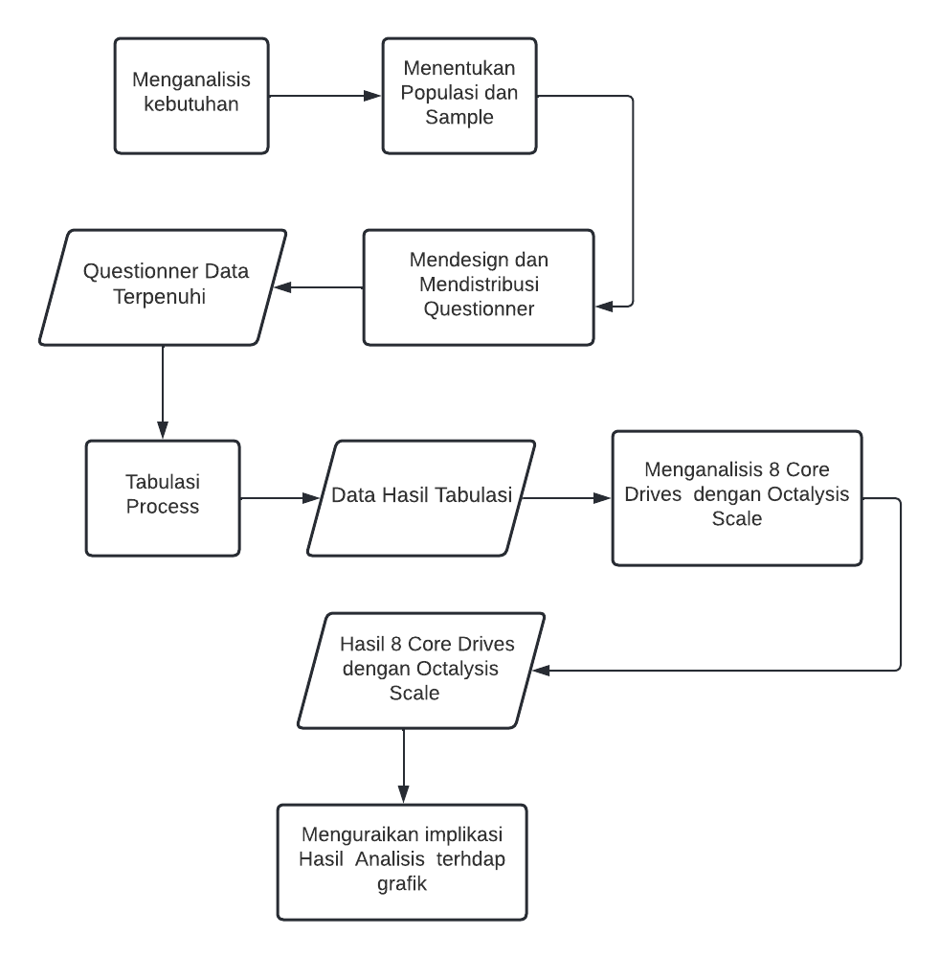

**Gambar 1**. *Research Framework*

Adapun langkah-langkahnya sebagai berikut:

1. Menganalisis kebutuhan, untuk mengembangkan aplikasi edukasi pembelajaran daring berbasis *gamification* yang interaktif dan efektif untuk pembelajaran, dibutuhkan spesifikasi kebutuhan fungsional yang direpresentasikan oleh diagram kasus penggunaan. Sebelumnya, aplikasi terlebih dahulu dideskripsikan secara umum agar diketahui garis besar dan tujuan dari aplikasi yang dirancang.
2. Menentukan populasi dan sampel, sample dipilih secara acak kepada mahasiswa dan pertanyaan menggunakan skala yang isinya menggali data 8 *core drive* pembelajaran gamifikasi.
3. Menyebarkan kuesioner, penyebaran kuesioner *online* ke beberapa universitas, baik PTN maupun PTS. Persebaran data dilakukan pada April 2022 hingga Mei 2022 dan berhasil mengumpulkan responden sebanyak 167 orang.
4. Melakukan tabulasi dan menganalisis data secara statistik, perhitungan *octa analysis*, penggambaran grafik, elemen-elemen gamifikasi didefinisikan melalui analisis diagram *octalysis*. Kemudian, elemen-elemen disematkan pada fitur-fitur aplikasi yang berdasarkan spesifikasi kebutuhan aplikasi perbandingan dari hasil *octalysis* data awal dan akhir.
5. Menguraikan implikasi hasil pengolahan data s*tatistics descriptive*, hasil analisis terhadap hasil grafik.

**HASIL DAN PEMBAHASAN**

Penelitian ini memiliki fokus pembahasan terkait metode pembelajaran daring dengan menggunakan sistem gamifikasi. Pengumpulan data awal sebagai tolak ukur perhitungan *Octalysis Framework* dilakukan dengan penyebaran kuesioner *online* ke beberapa universitas, baik PTN maupun PTS. Persebaran data dilakukan pada April 2022 hingga Mei 2022 dan berhasil mengumpulkan responden sebanyak 167 orang. Hasil persebaran data responden akan dijelaskan berikut ini.

Gambar 2. Asal perguruan tinggi dari responden

Dari Gambar 2, dapat disimpulkan bahwa asal mahasiswa dari PTS memiliki persentase sebesar 93% atau sebanyak 156 responden. Sedangkan, PTN hanya memiliki persentase 7% dimana hanya ada 11 responden yang berasal dari ruang lingkup PTN. Kemudian jika dilihat gender (pada Gambar 3), sebanyak 55% atau 92 responden merupakan laki-laki yang berkuliah di sebuah universitas. Sedangkan, hanya ada 45% (75 orang) responden yang merupakan perempuan pada persebaran data *gamification* ini. Hal ini berartikuesioner *online* lebih banyak tersebar pada kaum laki-laki dibandingkan perempuan pada suatu universitas PTN maupun PTS.

Gambar 3. Jenis kelamin responden

Selanjutnya, akan dilakukan analisis persebaran data pada segi keilmuan responden selama berada di universitas. Data persebaran jenis keilmuan atau program studi dari responden mahasiswa dapat terlihat pada Gambar 4, yaitu sebanyak 35% atau 58 responden berasal dari rumpun teknik. Kemudian, sebanyak 27% atau 33 responden memilih untuk menjawab lainnya sebagai jenis keilmuan yang mereka tempuh. Lalu, sebanyak 17% atau 28 responden berasal dari pendidikan dan 20% atau 33 responden berasal dari ruang lingkup sosial. Terakhir sebanyak 1% atau 2 responden berasal dari eksakta. Hal ini berarti data kuesioner lebih banyak tersebar pada ruang lingkup keilmuan teknik dibanding dengan keilmuan lainnya.

Gambar 4. Program Studi responden

Sebelum mengarah ke hasil pengolahan data, data yang dihasilkan dari persebaran data kuesioner mengenai media pembelajaran daring atau *online*  yang digunakan dapat dilihat pada Gambar 5. Diketahui bahwa 48% atau 80 responden melakukan pembelajaran *online* hanya dengan menggunakan *e-Learning* yang disediakan oleh kampus masing-masing**.** Lalu, 38% atau 64 responden melakukan campuran, yang berarti pembelajaran tidak hanya menggunakan satu media khusus saja. Kemudian, sebanyak 12% atau 20 responden menggunakan *Google Classroom* sebagai media pembelajaran *e-Learning*. Selanjutnya, sebanyak 2% atau 3 responden melakukan pembelajaran *online* melalui media selain *e-Learning* kampus dan *Google Classroom.*

Gambar 5. Media pembelajaran daring/*e-Learning* responden

**Pengolahan Data *Core Drive***

Pengolahan data diawali dengan analisisa hasil dari masing-masing *core drive* yang didasarkan pada pertanyaan-pertanyaan yang diajukan pada kuesioner *online*. Pada pengukuran *core drive*, terdapat 4 tingkatan yang dapat dipilih oleh responden yaitu:

* 1 : *Very Weak*
* 2 : *Weak*
* 3 : *Strong*
* 4 : *Very Strong*

Berikut disajikan perhitungan nilai tertinggi dan terendah yang didasarkan dari total responden:

$$Total keseluruhan=Jumlah respon x angka tingkatan level masing-masing$$

Dari formula tersebut, didapatkan hasil perhitungan dan analisa secara keseluruhan seperti pembahasan dibawah ini:

$$Rata-rata keseluruhan=\frac{Hasil tertinggi-hasil terendah}{jumlah tingkatan}$$

$$Hasil tertinggi=334x 4=1336$$

$$Hasil terendah=334 x 1=334$$

$$Rata-rata keseluruhan=\frac{1336-334}{4}=250,05$$

Dari perhitungan diatas, didapatkan nilai terendah berada di angka 334, sedangkan nilai tertinggi berada di angka 1336. Sehingga didapatkan nilai *range* dari kedua angka tersebut ialah 250,5. Nilai *range* yang berasal dari nilai terendah dan tertinggi inilah yang akan digunakan untuk mencari *range* dari setiap tingkatan dalam pengukuran *core drive*.

Tabel 2 menyajikan *range* yang berlaku untuk setiap tingkatan *core drive* yang didasarkan pada hasil perhitungan data kuesioner yang telah disebarkan.

Tabel 2. Range tingkatan *core drive*

|  |  |  |
| --- | --- | --- |
| Kategori | Batas Bawah | Batas Atas |
| *Very low* | 334 | 584,5 |
| *Low* | 584,5 | 835 |
| *High* | 835 | 1085,5 |
| *Very High* | 1085,5 | 1336 |

*Core drive* digolongkan pada *very low level*:

$$Very low level=Total responden+250,05$$

$$Very low level=334+250,05=584,5$$

Ini berarti *core drive* berada pada *very low level* jika berada pada *range* 334 sampai 584,5.

*Core drive* digolongkan pada *low level*:

$$low level=584,5+250,05=835$$

Ini berarti *core drive* berada pada *low level* jika berada pada *range* 584,5 sampai 835.

*Core drive* digolongkan pada *high level*:

$$very high level=835+250,05=1085,5$$

Ini berarti *core drive* berada pada *high level* jika berada pada *range* 835 sampai 1085,5.

*Core drive* digolongkan pada very high level:

$$Very high level=1085,5+25,05=1336$$

Ini berarti *core drive* berada pada *very high level* jika berada pada *range* 1085,5 sampai 1336.

Terdapat delapan jenis *core drive* yang dianalisis pada penelitian ini, yaitu meliputi *epic meaning*, *accomplishment*, *empowering*, *ownership*, *social*, *scarcity*, *unpredictable,* dan *loss*. Berdasarkan Tabel 2, didapatkan hasil perhitungan dari setiap *core drive* seperti yang tersaji pada Tabel 3.

Tabel 3. Hasil perhitungan skor dari 8 *core drive*

| 8 *Core Drives* | Skor Kuesioner |
| --- | --- |
| *C.D.1 - Epic Meaning and Calling* | 1055 |
| *C.D.2 - Development and Accomplishment* | 965 |
| *C.D.3 - Empowering of Creativity and Feedback* | 1023 |
| *C.D.4 - Ownership and Possession* | 961 |
| *C.D.5 - Social Influence and Relatedness* | 985 |
| *C.D.6 - Scarcity and Impatience* | 1004 |
| *C.D.7 - Unpredictability and Curiosity* | 1021 |
| *C.D.8 - Loss and Avoidance Refers* | 1018 |

***Octalysis Framework Analysis***

Analisis dalam ruang lingkup *Octalysis Framework* sebenarnya memiliki metode yang sama dengan *core drive*. Namun, pembagi pada total keseluruhan pada *octalysis* menggunakan total angka tingkatan level yang telah ditentukan, yaitu 10 level. Formula perhitungan pada o*ctalysis framework* seperti di bawah ini:

$$Rata-rata keseluruhan=\frac{Hasil tertinggi-hasil terendah}{jumlah tingkatan}$$

$$Hasil tertinggi=334x 4=1336$$

$$Hasil terendah=334 x 1=334$$

$$Rata-rata keseluruhan=\frac{1336-334}{10}=100,2$$

Berdasarkan total angka level tingkatan yang digunakan pada formula di atas, makan didapatkan 10 skala yang digunakan sebagai tolak ukur pengukuran data *core drive*, yaitu:

**Skala 1**

$$Skala 1=Total Nilai Terendah+100,2$$

$$Skala 1=334+100,2=434,3$$

Ini berarti *core drive* berada pada skala 1 jika berada pada *range* 334 sampai 434,3

**Skala 2**

$$Skala 2=434,2+100,2=534,2$$

Ini berarti *core drive* berada pada skala 2 jika berada pada *range* 434,2 sampai 534,2.

**Skala 3**

$$Skala 3=48+100,2=634,6$$

Ini berarti *core drive* berada pada skala 3 jika berada pada *range* 534,2 sampai 634,6.

**Skala 4**

$$Skala 4=57+100,2=734,8$$

Ini berarti *core drive* berada pada skala 4 jika berada pada *range* 634,6 sampai 734,8.

**Skala 5**

$$Skala 5=66+100,2=835$$

Ini berarti *core drive* berada pada skala 5 jika berada pada *range* 734,8 sampai 835.

**Skala 6**

$$Skala 6=835+100,2=935,2$$

Ini berarti *core drive* berada pada skala 6 jika berada pada *range* 835 sampai 935,2.

**Skala 7**

$$Skala 7=935,2+100,21=1035,4$$

Ini berarti *core drive* berada pada skala 7 jika berada pada *range* 935,2 sampai 1035,4.

**Skala 8**

$$Skala 8=1035,4+100,2=1135,6$$

Ini berarti *core drive* berada pada skala 8 jika berada pada *range* 1035,4 sampai 1135,6.

**Skala 9**

$$Skala 9=1135,6+100,2=1235,8$$

Ini berarti *core drive* berada pada skala 9 jika berada pada *range* 1135,6 sampai 1235,8.

**Skala 10**

$$Skala 10=1235,8+100,2=1336$$

Ini berarti *core drive* berada pada skala 10 jika berada pada *range* 1235,8 sampai 1336.

Skala-skala tersebutkan akan aplikasikan pada hasil perhitungan *core drive* yang telah dihitung dan dianalisis pada bagian *core drive analysis*. Hasil perhitungan delapan *core drive* dengan menggunakan *Octalysis Framework* terlihat pada Tabel 4.

Tabel 4. Hasil *Octalysis Framework* untuk 8 *Core Drives*

| 8 Core Drives | Skor Kuesioner | *Octalysis Scale* | *Octalysis Score* | *Result* |
| --- | --- | --- | --- | --- |
| *C.D.1 - Epic Meaning and Calling* | 1055 | 8 | 64 | *High* |
| *C.D.2 - Development and Accomplishment* | 965 | 7 | 49 | *High* |
| *C.D.3 - Empowering of Creativity and Feedback* | 1023 | 7 | 49 | *High* |
| *C.D.4 - Ownership and Possession* | 961 | 7 | 49 | *High* |
| *C.D.5 - Social Influence and Relatedness* | 985 | 7 | 49 | *High* |
| *C.D.6 - Scarcity and Impatience* | 1004 | 7 | 49 | *High* |
| *C.D.7 - Unpredictability and Curiosity* | 1021 | 7 | 49 | *High* |
| *C.D.8 - Loss and Avoidance Refers* | 1018 | 7 | 49 | *High* |
|  |  |  | 407 |  |

Berdasarkan analisis total keseluruhan yang telah dilakukan pada Tabel 4, dapat ditarik sebuah kesimpulan yang mengarah kepada hasil pengukuran *core drive*. Dari analisis tersebut, dapat disimpulkan bahwa seluruh *core drive* berada pada *high level,* karena hasil yang didapatkan dari seluruh *core drive* berada pada *range* *high level* yaitu 835 sampai 1085,5.

Berdasarkan paparan Tabel 4, dapat disimpulkan bahwa seluruh *core drive* berada pada skala *octalysis* di antara 7 dan 8. Hal ini dikarenakan total keseluruhan kuesioner pada *core drives* berada pada *range* diantara 1135,4 sampai 1235,6. Ini berarti seluruh *core drive* berada di bawah target yang diharapkan, yaitu menyentuh skala 10. Gambaran mengenai tidak tercapainya target tersebut dapat dilihat pada diagram dibawah ini.

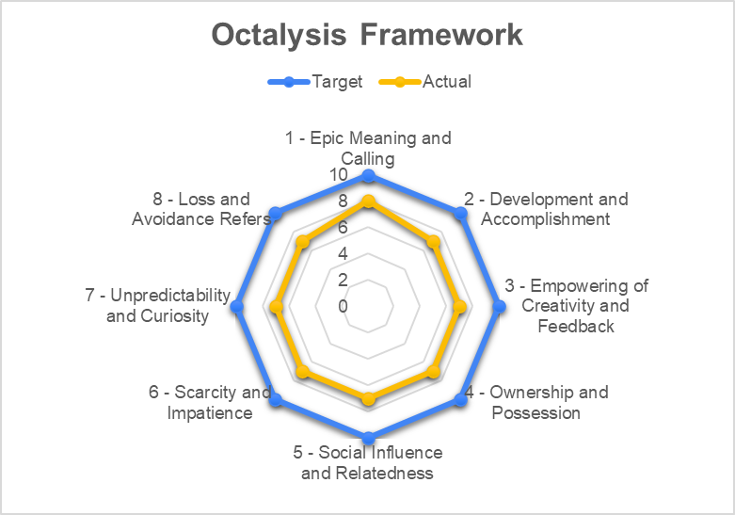

Gambar 6. *Diagram radar Core Drive* dengan *Octalysis Framework*

Dari Gambar 6, dapat terlihat bahwa titik aktual berada sedikit di bawah target yang telah diharapkan dapat tercapai. Namun, pada kenyataannya, hasil aktualnya yang didapatkan dari analisis berada di bawah target yang ingin dicapai pada penelitian, yaitu pada skala tertinggi (skala 10).

**KESIMPULAN DAN SARAN**

Membawa inovasi ke dalam cara mengajar itu penting. Membantu tenaga pengajar untuk menyampaikan materi dengan lebih baik dan membantu mahasiswa menjadi terlibat dalam proses pembelajaran. Dalam penelitian ini, telah dilakukan penelitian menggunakan pendekatan Gamifikasi *Octalysis* untuk mengetahui tingkat *core drive* yang menjadi pengaruh motivasi belajar siswa. Berdasarkan kuesioner yang telah diisi oleh 167 responden, 8 *core drive* yang menjadi pengaruh motivasi belajar siswa berada pada tingkat tinggi. Total nilai yang didapat pada *core drive epic meaning and calling* adalah 1055. *Development and accomplishment* mendapat nilai 965. *Ownership and possession* mendapat nilai 961. *Empowering of creativity and feedback* mendapat nilai 1023. *Social influence and relatedness* mendapat nilai 20 skor lebih tinggi dari *development and accomplishment. Scarcity and impatience, unpredictability and curiosity,* dan *loss and avoidance refers* mendapat nilai 1004, 1021, 1018. Hal ini menandakan bahwa tingkat motivasi belajar siswa selama pandemi COVID-19 masih tinggi dengan 4 *core drive* tertinggi yaitu *epic meaning and calling*, *empowering creativity and feedback*, *unpredictability and curiosity*, dan *loss and avoidance refers*.

**UCAPAN TERIMA KASIH**

Riset ini didukung oleh Kementerian Pendidikan, Kebudayaan, Riset dan Teknologi dan Lembaga Pengelola Dana Pendidikan melalui Pendanaan Program Riset Keilmuan Tahun 2021.

**DAFTAR PUSTAKA**

[1] Gunawan, N. M. Y. Suranti, and Fathoroni, “Variations of Models and Learning Platforms for Prospective Teachers During the COVID-19 Pandemic Period,” *Indones. J. Teach. Educ.*, vol. 1, no. 2, pp. 61–70, 2020.

[2] S. Anshori, “Pemanfaatan TIK sebagai Sumber dan Media Pembelajaran di Sekolah,” *J. Ilmu Pendidik. PKn dan Sos. Budaya*, vol. 1, no. 1, pp. 10–20, 2017, [Online]. Available: file:///C:/Users/WINDOWS 10/Downloads/Documents/61-Article Text-540-1-10-20191223.pdf.

[3] E. P. Febrianti, “Motivasi Belajar Menurun Imbas dari Covid-19,” pp. 1–7, 2021.

[4] J. Landsell and E. Hägglund, “Towards a Gamification Framework : Limitations and Opportunities When Gamifying Business Processes,” 2016.

[5] F. Marisa, S. S. S. Ahmad, Z. I. M. Yusoh, T. M. Akhriza, A. L. Maukar, and A. A. Widodo, “Analysis of Relationship CLV with 8 Core Drives Using Clustering K-Means and Octalysis Gamification Framework,” *J. Theor. Appl. Inf. Technol.*, vol. 98, no. 20, pp. 3151–3164, 2020.

[6] Y. Alpian, S. W. Anggraeni, U. Wiharti, and N. M. Soleha, “Pentingnya Pendidikan Bagi Manusia,” *Jurna Buana Pengabdi.*, vol. 1, no. 1, pp. 66–72, 2019, doi: .1037//0033-2909.I26.1.78.

[7] F. U. Firdausi and P. P. Setiani, “Pengembangan Modul E-Learning Berbasis Web Dalam Pembelajaran Pendidikan Pancasila dan Kewarganegaraan Pada Mahasiswa Ikip Budi Utomo Malang,” *J. Mitra Pendidik. (JMP Online)*, vol. 2, no. 11, pp. 1203–1217, 2018, doi: 10.51836/je.v4i2.92.

[8] A. S. Sajiatmojo, “Penggunaan E-Learning Pada Proses Pembelajaran Daring,” *Teach. J. Inov. Kegur. dan Ilmu Pendidik.*, vol. 1, no. 3, pp. 229–235, 2021, doi: 10.51878/teaching.v1i3.525.

[9] M. T. Agustina and D. A. Kurniawan, “Motivasi Belajar Mahasiswa di Masa Pandemi Covid-19,” *J. Psikol. Perseptual*, vol. 5, no. 2, pp. 120–128, 2020, doi: 10.24176/perseptual.v5i2.5168.

[10] A. Cahyani, I. D. Listiana, and S. P. D. Larasati, “Motivasi Belajar Siswa SMA pada Pembelajaran Daring di Masa Pandemi Covid-19,” *IQ (Ilmu Al-qur’an) J. Pendidik. Islam*, vol. 3, no. 1, pp. 123–140, 2020, doi: 10.37542/iq.v3i01.57.

[11] Nurfaisal, “Motivasi Belajar Siswa Selama Pandemi Covid-19,” *J. Ilm. MEA (Manajemen, Ekon. dan Akuntansi)*, vol. 5, no. 1, pp. 1800–1808, 2021.

[12] F. Marisa, T. M. Akhriza, A. L. Maukar, A. R. Wardhani, S. W. Iriananda, and M. Andarwati, “Gamifikasi (Gamification) Konsep dan Penerapan,” *J. Inf. Technol. Comput. Sci.*, vol. 5, no. 3, pp. 219–228, 2020.

[13] S. Oliveira and M. Cruz, “The Gamification Octalysis Framework within the Primary English Teaching Process: the Quest for a Transformative Classroom,” *Rev. Lusofona Educ.*, vol. 41, pp. 63–82, 2018, doi: 10.24140/issn.1645-7250.rle41.04.

[14] T. Sulispera and M. Recard, “Octalysis Gamification Framework for Enhancing Students’ Engagement in Language Learning,” *Dialekt. J. Pendidik. Bhs. Ingg.*, vol. 8, no. 2, pp. 103–128, 2020.

[15] F. Marisa, S. S. S. Ahmad, Z. I. M. Yusoh, A. L. Maukar, R. D. Marcus, and A. A. Widodo, “Evaluation of Student Core Drives on e-Learning during the Covid-19 with Octalysis Gamification Framework,” *Int. J. Adv. Comput. Sci. Appl.*, vol. 11, no. 11, pp. 104–116, 2020, doi: 10.14569/IJACSA.2020.0111114.

[16] C. Gellner, I. Buchem, and J. Müller, “Application of The Octalysis Framework to Gamification Designs for The Elderly,” *Proc. Eur. Conf. Games-based Learn.*, pp. 260–267, 2021, doi: 10.34190/GBL.21.022.